KRUH IN PIZZA BREZ KVASA
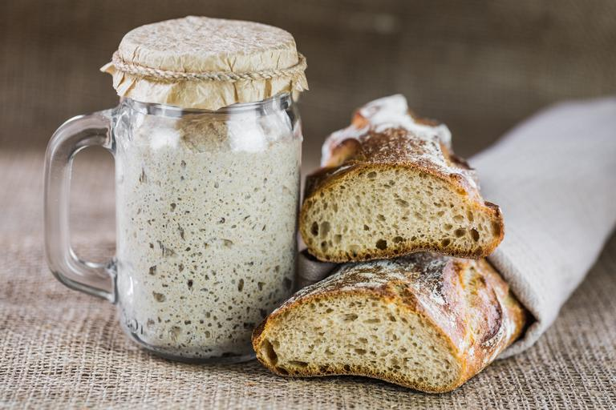
Za pripravo testa za kruh ali pizzo brez kvasa je potrebno najprej pripraviti nastavek, ki mu pravimo DROŽI.
Za pripravo DROŽI potrebuješ:
- steklen kozarec s pokrovom
- moko (lahko belo pšenično, črno, rženo, koruzno, pirino, …)
- vodo
Postopek priprave: Na sliki so droži v kozarcu
V steklen kozarec daj 3 žlice mrzle vode in 3 žlice moke, dobro premešaj in kozarec zapri s pokrovom. Nato vsak dan dodaj žlico moke in malo hladne vode, ter ponovno zapri. Masa naj bo gosta, zato po potrebi dodaj še moko. Postopek ponavljaj približno 5 dni. Ko opaziš, da se v masi začnejo delati mehurčki, to pomeni, da so droži pripravljeni, da iz njih narediš kvašeno testo.
Lonček z drožmi hrani na pultu, zaprt in stran od sončne svetlobe. Hraniš ga lahko več let tako, da mu znova in znova dodajaš moko in vodo ter tudi uporabljaš za peko kruha in drugih izdelkov, kjer bi sicer uporabil kvas. Takšno testo je lažje prebavljivo in tako bolj zdravo.
KRUH
Sestavine:
70 dag moke
0,5 l mlačne vode
10 žlic drožev (nastavka, ki si ga pripravil)
2 žlici olja
Postopek priprave:
Vse sestavine daj v posodo in gneti toliko časa, da dobiš elastično testo, ki samo odstopi od sklede. Nato ga pogneti v obliko hlebčka in pusti vzhajati v skledi za vzhajanje toliko časa, da naraste na dvojno količino. Ko je dovolj vzhajano, ga stresi na pomokano površino in še enkrat na roke dobro pregneti. Lahko ga oblikuješ v hlebec ali podolgovato štruco in položiš v pekač, obložen s speki papirjem. Pekač postavi na toplo, da testo še enkrat vzhaja. Vzhajano testo postavi v predhodno ogreto pečico in peci na 180°C približno 45 min. Pečen kruh s pomočjo peki papirja vzemi iz pekača in ga daj hladiti.

PIZZA
Testo za pizzo:
½ kg moke
2 dl vode
2 žlici olja
ščepec soli
5 žlic drožev (nastavka, ki si ga pripravil)

Postopek priprave:
Vse sestavine med seboj premešaj in dobro pregneti z rokami. Pekač, v katerem boš pekel/-a pizzo, namaži z oljem. Testo na tanko razvaljaj in ga položi v pripravljen pekač.
Ostale sestavine: svež paradižnik ali paradižnik iz konzerve, šunka, sir, gobe, olive, origano ali druge sestavine, ki jih imaš pri roki in so po tvojem okusu.
Paradižnikovo omako narediš tako, da paradižnik narežeš in ga pokuhaš, da se zmehča. Lahko dodaš malo origana in ščepec soli. Nato omako razporediš po testu, nanjo daš šunko, gobe, sir, olive oz. sestavine po lastni izbiri. Pizzo daj v ogreto pečico na 180°C in peci približno 30 min. Previdno jo vzemi iz pečice in postrezi.

Dober tek!

